# Системы подключения смесителя к раковине

Как достичь таких показателей?

Приготовления к работе

Установка на системе гибких шлангов

Жесткое соединение

Вода, которая используется человеком в быту, должна соответствовать критериям:

* невысокое давление подачи;
* комфортная температура;
* достаточный напор.

## Как достичь таких показателей?

Все это дать может только смеситель высокого качества. На сегодняшний день предложения производителей пестрят различными характеристиками и дизайном. Устройство ориентировано для широкого круга людей, поэтому смесители унифицировали. Это сделано для того, чтобы любой человек, который захочет самостоятельно смонтировать смеситель, смог без проблем это сделать. Актуальность данной темы будет всегда

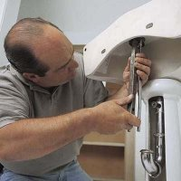

## Приготовления к работе

В первую очередь необходимо выбрать систему смесителя:

* на гибких шлангах;
* жестко устанавливаемый.

Выбор связан с зависимостью от устройства водораспределения. Перед покупкой смесителя нужно уточнить все размеры, вода из крана не брызгала в стороны при их несоответствии.

Из инструмента понадобится:

* разводной ключ;
* пассатижи;
* отвертки с разными сечениями;
* шестигранные ключи;
* ключ рожковый 12х14;
* лента винила;
* разводной ключ.

Дорогие смесители имеют свои особенности процесса установки. Поэтому перед их приобретением необходимо изучить как э то правильно делать. Инструкцию предоставляет производитель. Ее легко отыскать на официальном сайте любого производителя, либо проконсультироваться с продавцом.

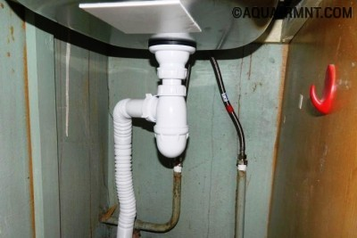

## Установка на системе гибких шлангов

Перед тем как начинать монтаж, следует побеспокоится о предотвращении возможного механического повреждения смесителя. Для этого его обматывают изолентой.

Перед установкой нужно прикинуть размеры и мета крепления оборудования.

Затем действия сводятся к следующим этапам.

* Перекрыть поступление воды из водопровода.
* Демонтировать старый смеситель. Для этого открутить зажимную гайку ключом, а при помощи отвертки открутить винт крепления. После этого достать старый смеситель.
* Место установки нового смесителя требуется зачистить. Если он монтируется первый раз, то нужно отметить места крепления. Если в процессе демонтажа есть сложности со снятием старого оборудования, то для этого следует использовать специальные химические составы. Промазав ими места крепления нужно подождать около получаса, а затем продолжить работу.
* Следующим шагом является проверка нового устройства. Необходимо собрать все составляющие нового смесителя в единый узел и хорошо закрепить детали. После этого проверяются все уплотнители. Уплотнительное кольцо одевают на «Гуся», а гайки со шпилек требуется снять. Затем вставляют подводящий воду патрубок. Шпильки закрепляют внизу. Кольцо, которое служит герметизирующим элементом, устанавливается как можно плотнее.
* К трубопроводу смеситель крепят при помощи накидных гаек и переходников. Шланги, которые соединяются со смесителем, необходимо провести к проему раковины. После этой процедуры смеситель обязан стать на свое место.
* Дополнительно усиливается крепление смесителя при помощи шайбы и прокладки, которые закрепляются под раковиной. Как только смеситель стал на свое место, его можно затянут без особых сложностей. Если муфта смесителя не попадает в ось трубопровода, то необходимо присоединить к ним переходники с разными радиусами концов. Пользоваться приготовленным инструментов разрешается только после ручной установки. По сути инструмент нужен только для прочного затягивания болтов и гаек.
* Гибкие шланги необходимо подключить к трубопроводам с горячей и холодной водой. Гайки на муфты необходимо накручивать руками, затем из нужно подтянут при помощи разводного ключа. Важно не перетянуть гайку, чтобы она не соскользнула со шланга или не сорвала резьбу. Необходимая герметичность достигается при помощи пакли. Ее нужно накручивать на резьбу по ходу, необходимо около 14 оборотов. Проверка на наличие подтеков делается при закрытом смесителе и открытой подаче горячей и холодной воды. Если есть подтеки, то требуется все разобрать и произвести операцию заново. Если течь несильные, то следует несильно подтянуть гайку.

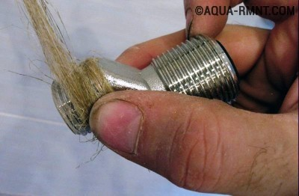

## Жесткое соединение

При монтаже жесткого смесителя можно достичь долгих промежутков эксплуатации не прибегая к ремонту или полной замене оборудования. Монтаж имеет свои особенности, но подготовка к работе ничем не отличается от предыдущего случая. То есть понадобятся те же инструменты и материалы. Демонтаж старого оборудования производится по такой же схеме, а для нового намечаются места соединений. Но дальше есть особенности:

* Чтобы достичь лучшего доступа к цанге, нужно вкрутить угловую иглу на один из входов в смеситель. При этом требуется ориентировать иглу так, чтобы она была направлена на самое свободное место в пространстве под раковиной. Это позволит с легкостью подсоединить затем трубу.
* Герметичное уплотнение раковины и смесителя между собой осуществляется при помощи специальной прокладки.
* Затем монтируется кран в отверстие специально на то предназначенное. Внизу кран герметизируется с помощью второй прокладки. Она же служит дополнительным стягивающим элементом, который усиливает прочность конструкции.
* Прямую иглу необходимо по максимуму вкрутить в смеситель. Затем определяется необходимая длинна подводящих труб и отрезаются излишки. Лучше всего использовать металлопластиковые трубы, поскольку им проще придать необходимый угол изгиба.
* Трубы следует зафиксировать при помощи муфт, а татем систему стянуть гайками при помощи ключей.

Перед тем как начинать подобные сантехнические работы, необходимо досконально продумать дизайн и подобрать соответствующее оборудование. Это проще, нежели потом делать ремонт в помещении под оборудование. Если ремонт еще предстоит, то в первую очередь подбирается раковина, а уж затем смеситель.

Правильное выполнение работ гарантирует долгую работу смесителя и предотвратит внезапный прорыв с последующим затоплением помещения, а возможно еще и соседей. Это позволит избежать серьезных финансовых затрат по возмещению ущерба. Поэтому делайте все работы не пеша и тщательно проверяя правильность их выполнения.